ÓPTICA

2.2. LEYES DE REFLEXIÓN I.
Material:
-Banco óptico
-Diafragma con una ranura
-Disco de Hartl
-Espejo
-Lente f´= +50mm, 40ѳ
-Soporte para diafragma
-Soporte para foco y disco
-Transformador bitensión 12 V, 20W

Realización:
Colocar el foco sobre el banco y delante la lente de f´=+50mm.
Situar el diafragma con una ranura sobre su soporte y ponerlo en el banco de forma que queden verticales.
Colocar el disco de Hartl a continuación.
Ajústese la lente de forma que sobre la ranura centre bien la luz. El único papel de esta lente es obtener mayor iluminación.
Situar el disco de modo que el rayo luminoso marque perfectamente el diámetro 90-90, comprobando que al girar el disco el ángulo reflejado es igual al de incidencia.
Imagen:
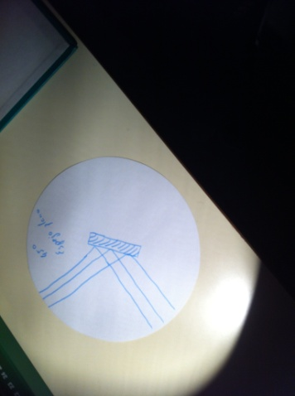
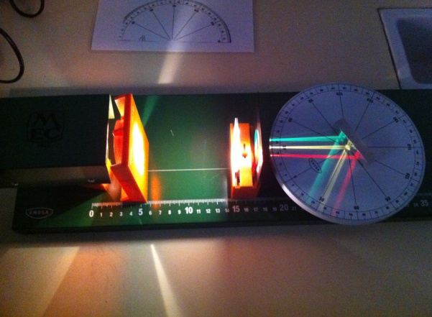

2.5 IMÁGENES DADAS POR UN ESPEJO ESFÉRICO.
Material:
-Banco óptico
-Diafragma con tres ranuras
-Disco de Hartl
-Espejo cóncavo-convexo
-Foco luminoso
-Lente f´=+100
-Soporte para diafragma
-Soporte para foco y disco
-Transformador bitensión 12 V, 20W

Realización:
Colocar el foco sobre el banco y delante la lente de f´=+100mm
Situar el diafragma con tres ranuras sobre su soporte y ponerlo procurando que las ranuras queden verticales.
Colocar el disco de Hartl a continuación y poner un papel sobre él y el espejo cóncavo-convexo.
Realizar las trazas de los rayos incidentes y las normales en los puntos de incidencia, están situadas en el plazo horizontal.
Si con un objeto opaco cualquiera se van interceptando de arriba hacia abajo los haces de rayos se observa que desaparecen al mismo tiempo las trazas de los rayos de incidencia y de reflexión, luego los rayos reflejados que aparecen sobre el plano horizontal corresponden a los incidentes situados en este plano.
Se cumple pues, que rayos incidentes, reflejados y normales, están en el mismo plano.
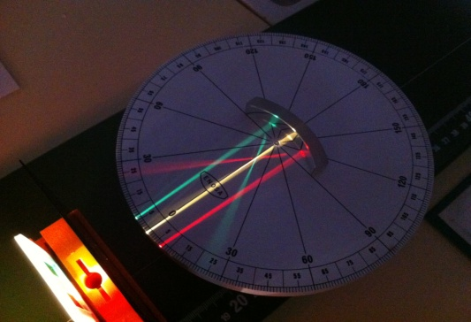
Imagen:
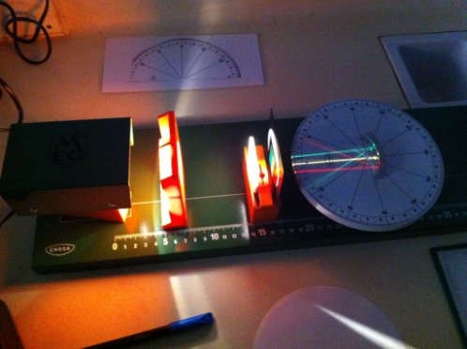

3.1 REFRACCIÓN DE LA LUZ. REFLEXIÓN TOTAL.
Material:
-Banco óptico
-Diafragma con una ranura.
-Disco de Hartl
-Foco luminoso
-Lente f´=+50mm
-Sección semicircular R=+25mm
-Soporte para diafragma
-Soporte para foco y disco
-Transformador bitensión 12 V, 20W

Realización:
Colocar el foco sobre el banco y delante la lente de f´=+50mm
Situar el diafragma con una ranura sobre su soporte y ponerlo procurando que las ranuras queden verticales.
Colocar el disco de Hartl a continuación.
Sobre el disco, se coloca, con la cara deslustrada en contacto con él, la lente semicircular, de forma que la superficie diametral coincida con el diámetro 90-90 y mire hacia la lámpara.
Gírese el disco de forma que el ángulo de incidencia varíe entre cero y 90.
Se observa que el α refractado es menor que el α incidencia.
(En nuestro caso hemos puesto un diafragma con tres ranuras, pero solo habría que prestar atención al del centro, es decir al amarillo.) Entonces al girar el disco, el rayo amarillo se iría torciendo al igual que lo están haciendo el rojo y el verde.

3.2 LEYES DE REFRACCIÓN I.
Material:
-Banco óptico
-Diafragma con una ranura.
-Disco de Hartl
-Foco luminoso
-Lente f´=+50mm
-Sección semicircular R=+25mm
-Soporte para diafragma
-Soporte para foco y disco
-Transformador bitensión 12 V, 20W

Realización:
Colocar el foco sobre el banco y delante la lente de f´=+50mm
Situar el diafragma con una ranura sobre su soporte y ponerlo procurando que las ranuras queden verticales. (En nuestro caso hemos puesto un diafragma con tres ranuras, pero solo habría que prestar atención al del centro, es decir al amarillo.) Entonces al girar el disco, el rayo amarillo se iría torciendo al igual que lo están haciendo el rojo y el verde.
Imagen:
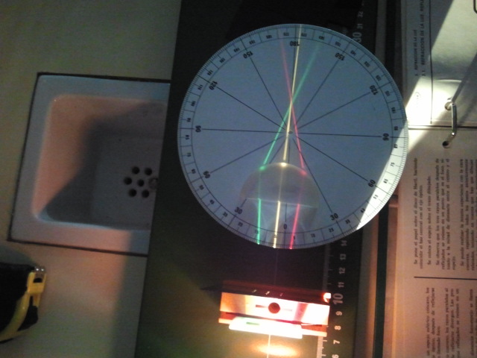

3.3 LEYES DE REFRACCIÓN II.
Material:
-Banco óptico
-Diafragma con tres ranuras.
-Disco de Hartl
-Foco luminoso
-Lente f´=+50mm
-Sección semicircular R=+25mm
-Soporte para diafragma
-Soporte para foco y disco
-Transformador bitensión 12 V, 20W

Realización:
Colocar el foco sobre el banco y delante la lente de f´=+50mm
Situar el diafragma con tres ranuras sobre su soporte y ponerlo procurando que las ranuras queden verticales.
Colocar el disco de Hartl a continuación.
Ajústese la lente de forma que sobre los orificios se concentre bien la luz.
Sobre el disco de Hartl se coloca la lente semicircular con la cara deslustrada en contacto en él, de forma que la cara circular mire hacia la lámpara.
Con el montaje hecho, las trazas de los rayos incidentes y las normales en los puntos de incidencia, están situadas en el plano horizontal.
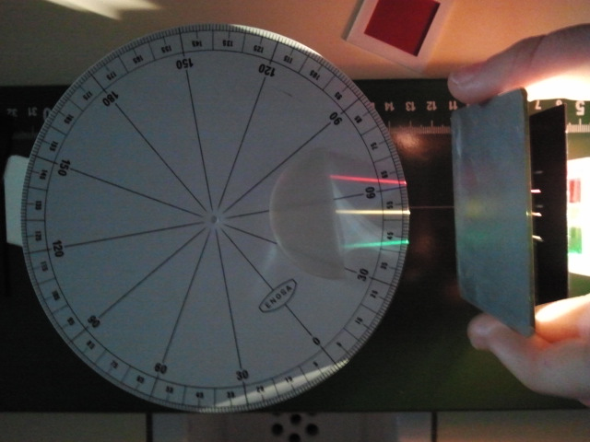
Si con un objeto opaco cualquiera se va interceptando de arriba hacia abajo los haces de rayos, se observa que desaparecen al mismo tiempo las trazas de los rayos de incidencia y de refracción. Luego, los rayos refractados que aparecen sobre el plano horizontal corresponden a los incidentes situados en este plano, en el cual, por construcción, también están las normales.
Imagen:

3.4 LAMINA PLANO PARALELA.
Material:
-Banco óptico
-Diafragma con una ranura.
-Disco de Hartl
-Foco luminoso
-Lente f´=+50mm
-Prisma trapezoidal.
-Soporte para diafragma
-Soporte para foco y disco
-Transformador bitensión 12 V, 20W

Realización:
Colocar el foco sobre el banco y delante la lente de f´=+50mm
Situar el diafragma con tres ranuras sobre su soporte y ponerlo procurando que las ranuras queden verticales.
Colocar el disco de Hartl a continuación.
Ajústese la lente de forma que sobre los orificios se concentre bien la luz.
Trazar la traza luminosa procedente de la ranura.
Coloca sobre el papel el prima trapezoidal con la cara deslustrada en contacto con él, de forma que el haz atraviese las dos caras paralelas.
Gírese el disco de forma que el ángulo de incidencia vaya aumentando.
El rayo emergente es paralelo al incidente.
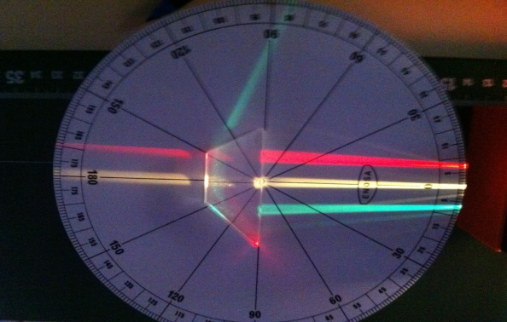
Imagen:
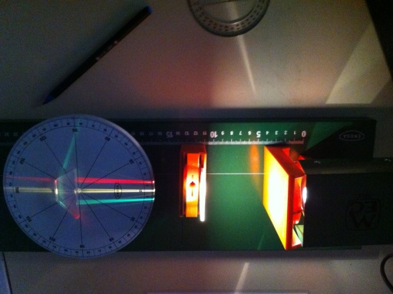

3.7 ÍNDICE DE REFRACCIÓN DE LOS LÍQUIDOS.
Material:
-Banco óptico
-Diafragma con tres ranuras.
-Disco de Hartl
-Foco luminoso
-Lente f´=+100mm
-Cubeta semicircular
-Soporte para diafragma
-Soporte para foco y disco
-Transformador bitensión 12 V, 20W

Realización:
Colocar el foco sobre el banco a 10cm y delante la lente de f´=+100mm
Situar el diafragma con tres ranuras sobre su soporte y ponerlo procurando que las ranuras queden verticales.
Colocar el disco de Hartl a continuación y la pantalla opaca.
En este caso se verán los trazos de tres rayas paralelas que a su vez incidirán en la pantalla,
Se coloca la cubeta con el líquido elegido (en nuestro caso no lo hicimos) de modo que la pared plana coincida con el diámetro 90-90 y sea perpendicular al rayo 0-180. Se mueve la pantalla hasta localizar el foto de la “lente de líquido” (lugar donde convergen los tres trazos de rayos).
Imagen:
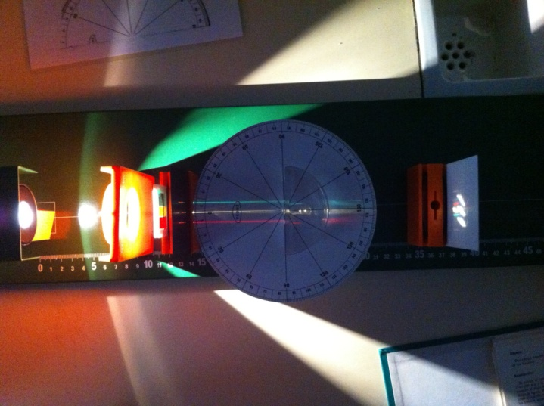

3.8 LENTES. FOCO DE UNA LENTE CONVERGENTE.
Material:
-Banco óptico
-Diafragma con tres ranuras.
-Disco de Hartl
-Foco luminoso
-Lente f´=+100mm
-Sección de lente convergente R=+80mm
-Soporte para diafragma
-Soporte para foco y disco
-Transformador bitensión 12 V, 20W

Realización:
Colocar el foco sobre el banco y delante la lente de f´=+100mm
Situar el diafragma con tres ranuras sobre su soporte y ponerlo procurando que las ranuras queden verticales.
Colocar el disco de Hartl a continuación.
Ajústese la lente de forma que los rayos sean paralelos.
Sobre la pantalla, interceptando los tres rayos, se coloca la sección de lente de R= +80mm con la cara deslustrada en contacto con la pantalla. Ajústese de forma que el rayo central incida sobre la parte más abultada de la sección de lente y perpendicular a la curva en dicho punto. Por la forma en que estas piezas están construidas, esto equivale a decir que el rayo central coincida con el eje óptico de la lente.
Se observa que los tres rayos se reúnen en el foco, a partir del cual vuelven a divergir.
Realizar el montaje sobre un disco de papel y dibujar el resultado.
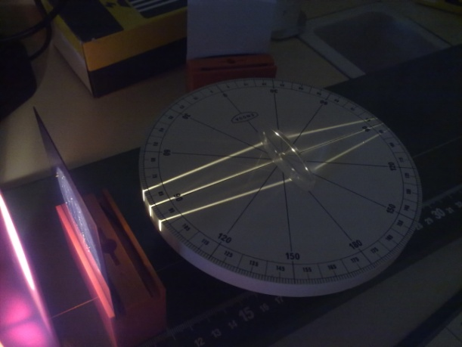
Imagen:

3.12 FOCO Y CENTRO ÓPTICO DE UNA LENTE DIVERGENTE.
Material:
-Banco óptico
-Diafragma con tres ranuras.
-Disco de Hartl
-Foco luminoso
-Lente f´=+100mm
-Sección de lente divergente R=-40mm
-Soporte para diafragma
-Soporte para foco y disco
-Transformador bitensión 12 V, 20W
Realización:
Colocar el foco sobre el banco y delante la lente de f´=+100mm
Situar el diafragma con tres ranuras sobre su soporte y ponerlo procurando que las ranuras queden verticales.
Colocar el disco de Hartl a continuación y conseguir que los rayos se vean paralelos.
Sobre un papel blanco, se dibuja el contorno de la sección de lente divergente y por métodos geométricos se marca el eje óptico.
Se coloca el papel sobre el disco haciendo coincidir el rayo central con el eje óptico dibujado. La sección de lente se sitúa sobre el contorno dibujado, con la cara deslustrada en contacto con el papel.
Se dibujan los rayos emergentes.
Retirar el papel y con ayuda de una regla trazar las prolongaciones de los rayos emergentes. Estas se encuentran en un punto situado sobre el eje óptico. Este punto recibe el nombre de foco de la lente divergente.
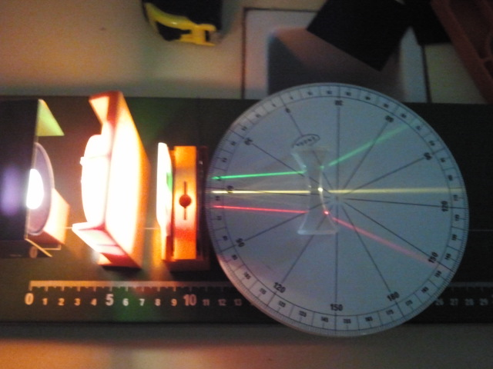
Inclinando ligerísimamente la lente con respecto al haz luminoso, haciendo que el rayo central pase por el centro óptico, se observa que no se desvía.
Imagen:

